КИЇВСЬКИЙ НАЦІОНАЛЬНИЙ УНІВЕРСИТЕТ
ІМЕНІ ТАРАСА ШЕВЧЕНКА

ФАКУЛЬТЕТ ІНФОРМАЦІЙНИХ ТЕХНОЛОГІЙ
КАФЕДРА ІНТЕЛЕКТУАЛЬНИХ ТЕХНОЛОГІЙ

Лабораторна робота №1
з дисципліни «Віртуальна та доповнена реальність»
Тема роботи: «Створення програми з використанням технології доповненої реальності для Android на Unity та Vuforia»

Виконав студент
групи КН-41
Козак Владислав Васильович
Перевірив:
Паткін Євген Дмитрович

Київ – 2023
Мета: Ознайомитись зі; отримати навички створення та редагування функці
Особливості виконання: В лабораторній роботі буде збілжено сцену для лінуксу, так як я маю дуже мало місця і на разі просто не можу собі дозволити завантажувати набір даних, ще й для андроїду.
Хід роботи
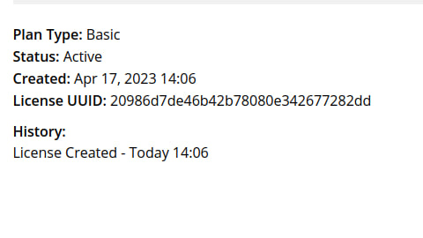
Рисунок 1 — Створення ліцензії
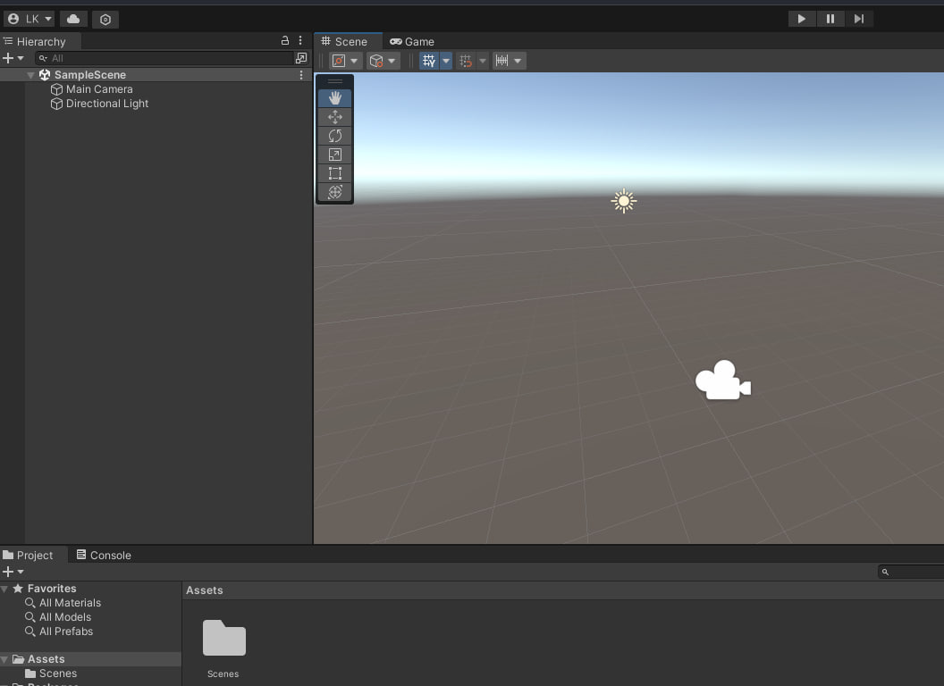
Рисунок 2 — Створення проекту.
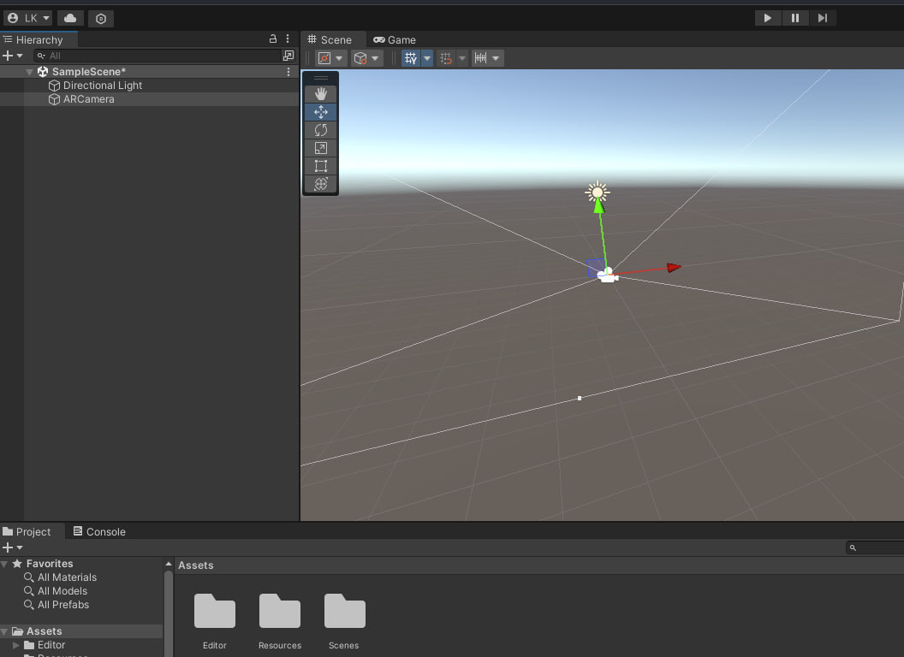
Рисунок 3 - Додана AR камера.
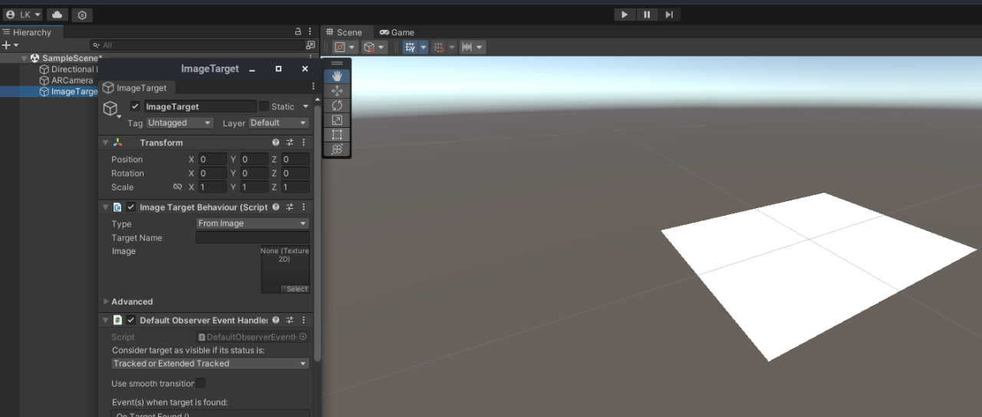
Рисунок 4 — Доданий image target
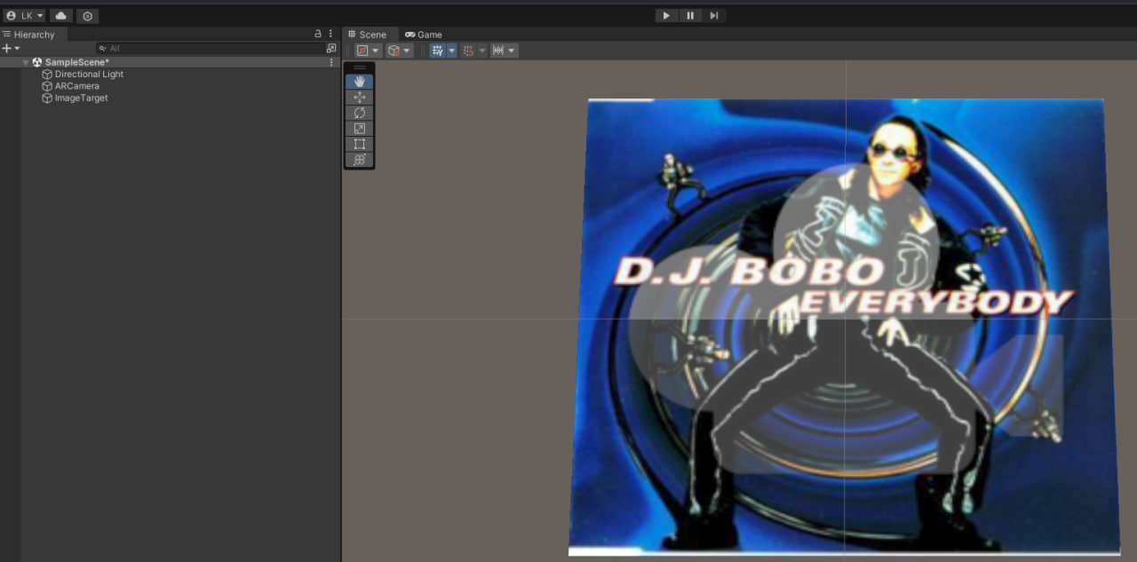
Рисунок 5 — Встановлено значення з створеної бд.
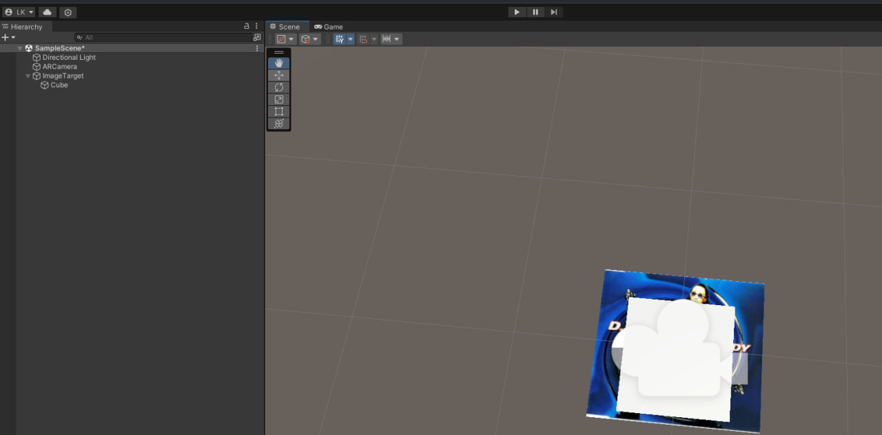
Рисунок 6 — Додано 3D об’єкт.
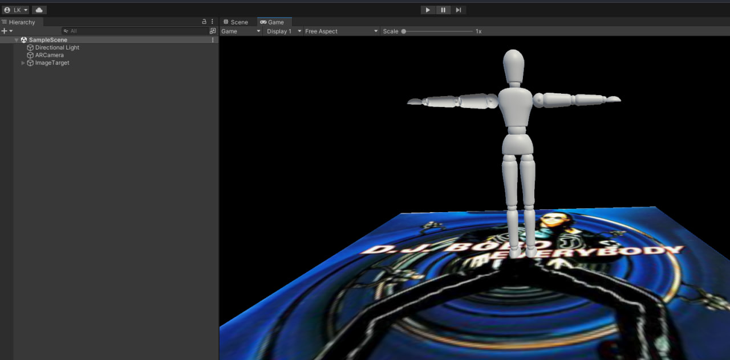
Рисунок 7 — Вигляд створеної сцени.

Висновок: В ході виконання лабораторної роботи, було створено просту сцену з доданою в неї 3D моделлю та створено бд в яку додано зображення, що використовується в якості image target. Вивчено основні можливості встановленого застосунку та базові можливості Vuforia.

